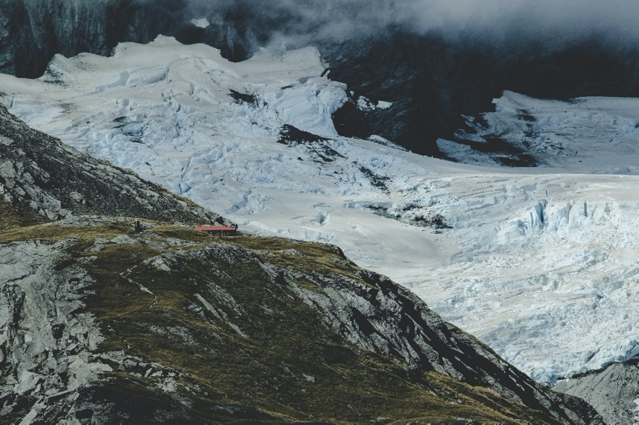
Gletscherkunde

Das ewige Eis. Lebensfremd und majestätische wirkt es seit jeher auf die Menschen. Leider muss beobachtet werden, wie unsere Gletscher von Jahr zu Jahr kleiner werden und manche gar ganz verschwinden. Diese spannende Thematik mit den Schülerinnen und Schüler vor Ort anzusprechen bietet ein ganz besonderes Erlebnis.

Kategorie: Tagesauflug, Sportprogramm, Bildungsprogramm
geförderte Ziele:

$
Preis pro Person:
Gruppengrösse: keine Begrenzung
Ort: Klosters GR

Jahreszeit:
geeignetes Wetter: Schönwetter
Zeitaufwand für LP: ca. 1 Stunde
Betreuung / Begleitperson(en): mind. 3 Personen
I
I
I
Schwierigkeitsgrad:
geeignete Lagerform(en): Wanderlager, Sportlager, Sommerlager, Herbstlager

Reservationen: keine

Detaillierte Planung:
Zeit | Ablauf | Material | Bemerkungen
0'  180’  60´  120´ | Ausgangspunkt: Seetalhütte SAC  > Wanderung von Seetalhütte SAC zum Schottensee (siehe Link Route unten)  > Analyse der Gletscherbilder und Besprechung (gute Verknüpfung mit dem Unterricht möglich)  > Wanderung zurück zur Seetalhütte SAC | > Gletscherbilder  > Karten  > Wanderausrüstung | > gute Verknüpfung mit dem Unterricht möglich

Spezifische Sicherheitsmassnahmen:
Sicherheitsvorkehrungen | Verantwortung im Leitungsteam  > Gewandert wird in der ganzen Gruppe.  > Person 1 ist dabei für die Route und die Leitung der Gruppe verantwortlich. Sie/Er führt die Gruppe von vorne.  > Eine der Begleitpersonen bildet jeweils das Schlusslicht.
Abbruchkriterien/Alternativen
> Grundsätzlich kann die Wanderung nur bei trockener und stabiler Witterung durchgeführt werden. Bei Gefahr von Gewittern vor dem späteren Nachmittag muss sie abgesagt werden.
> Alternativ kann direkt zum Schottensee gewandert werden.
Sicherheitsrelevante Verhaltensregeln für die Gruppe
> Die Gruppe bleibt zusammen (niemand rennt voraus).
> Sichtverbindung innerhalb der Gruppe.
> Bei engen Passagen und den Wegen Wasserwegen wandert Person 1 voraus. Person 2 wandert am Ende der Gruppe.
> Bei engen Passagen laufen alle hintereinander.
> Besondere Vorsicht ist beim Abstieg geboten, da hier die Konzentration langsam nachlässt, weil die Teilnehmenden müde sind.
Material/Ausrüstung
> Gute Schuhe
> Regenschutz
> Sonnenschutz (Hut, Brille, Sonnencrème)
> Ersatzwäsche, Pullover
> Ausreichend Getränke
> Landeskarten und Marschzeittabelle
> Wanderapotheke
> Krisenkärtchen
> geladenes Mobiltelefon
> Tagesrucksäcke sind gut eingestellt
Die Ausrüstung wird vor dem Abmarsch kontrolliert.
Weitere Massnahmen
> keine
Vorbereitung für Notfallsituationen | > Die Gruppe verfügt über eine Wanderapotheke.  > Alle Begleitpersonen haben je ein Mobiltelefon dabei (Akku wird vorher geladen).  > Alle Begleitpersonen kennen die wichtigsten Notfallnummern und tragen ein Krisenkärtchen bei sich.

Links:
https://map.schweizmobil.ch/?lang=de&photos=yes&bgLayer=pk&logo=yes&season=summer&resolution=3.41&E=2794915&N=1195773&trackId=1682495325

